mijn fotogalerij

0 jaar - 1 jaar – 2 jaar – 3 jaar – 4 jaar – 5 jaar – 6 jaar – 7 jaar – allemaal ik!
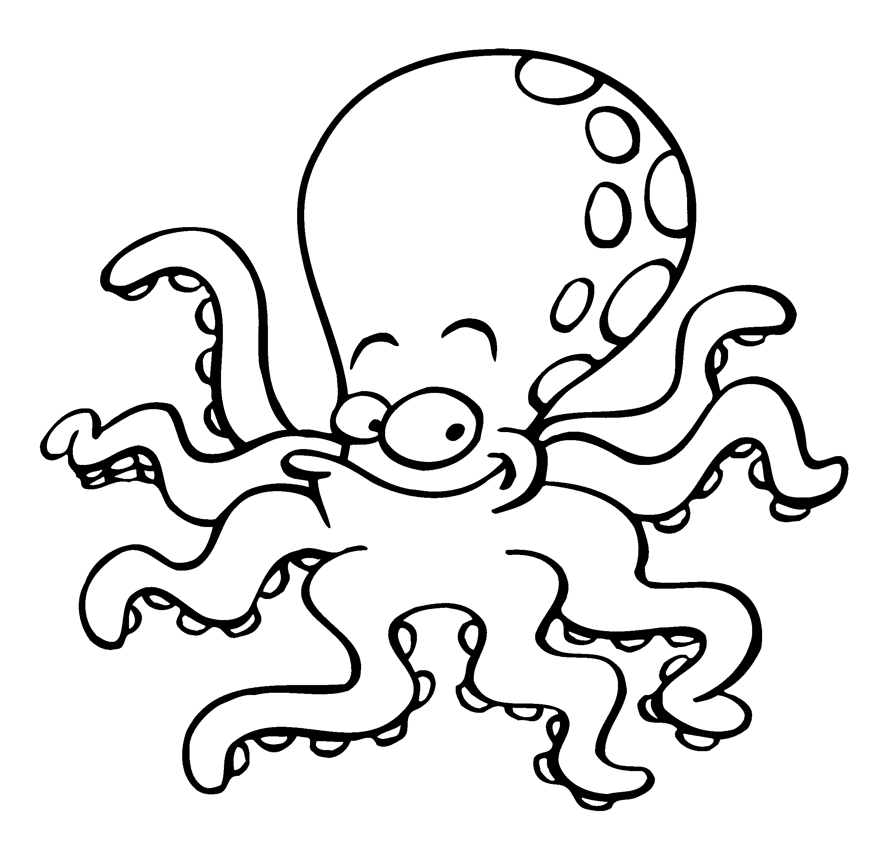
Foto plakken van kind.

Eigen foto ‘verouderen’ door rimpeltjes te tekenen, aangepaste kleding, haarkleur, bril, wandelstok ….

Hoe zie jij er uit als je 20-40-80 bent?

